Újra a legkiválóbb felsőoktatási intézmények között a Széchenyi István Egyetem a QS világranglistáján
A győri Széchenyi István Egyetem idén is bekerült a legkiválóbb felsőoktatási intézmények közé a Quacquarelli Symonds (QS) világranglistáján, amelyet június 19-én tettek közzé. A győri egyetem továbbra is stabilan őrzi pozícióját, különösen a fenntarthatósághoz való hozzájárulásának, szoros vállalati kapcsolatainak, oktatási minőségének és sokszínű nemzetközi közösségének köszönhetően.
Az egyik legelismertebb nemzetközi felsőoktatási minősítő szervezet, a QS minden évben júniusban hozza nyilvánosságra legfrissebb világranglistáját. A Széchenyi István Egyetem a mostani kiadásban – csakúgy, mint tavaly – az 1001–1200. helyre került, ezzel immár ötödik éve stabilan őrzi pozícióját a globális élmezőnyben. A rangsor presztízsét jól mutatja, hogy élvonalában olyan világhírű egyetemek szerepelnek, mint az amerikai Massachusettsi Műszaki Egyetem (MIT), a Stanford és a Harvard Egyetem, valamint az Egyesült Királyságból az Imperial College London, az Oxfordi és a Cambridge-i Egyetem.
Az idei év különlegessége, hogy minden eddiginél szélesebb körből válogattak: 106 országból több mint 1500 egyetem szerepel a listán, ami rekordnak számít a QS történetében. Ez azt is jelenti, hogy nemcsak az intézmények száma nőtt, hanem a földrajzi lefedettség is bővült. A verseny így érezhetően élesedett, amit mutat az is, hogy a lista készítői csaknem 20 millió tudományos publikációt, valamint másfél millió akadémiai és félmillió vállalati szavazatot vettek figyelembe. A Széchenyi István Egyetem ebben a rendkívül erős nemzetközi mezőnyben tudta megőrizni helyét, ami jelentős szakmai sikert jelent.
A rangsorban új elemként a nemzetközi sokszínűséget mérő mutatóval is számoltak, amely nemcsak a külföldi hallgatók aránya mellett azok nemzetiségi változatosságát is figyelembe veszi. A Széchenyi István Egyetem e téren ugyancsak kiemelkedően teljesít: közösségében jelenleg 79 különböző országból érkezett fiatal tanul, ami páratlan kulturális sokszínűséget biztosít. Ez a nyitottság a kutatási tevékenységekben szintén megmutatkozik: az egyetem tudományos közössége az elmúlt években jelentős eredményeket ért el, miközben egyre szorosabb nemzetközi együttműködéseket alakított ki. Mindezt jól tükrözi a vendégprofesszorok számának növekedése is.
„A Széchenyi-egyetem 2021-ben került fel először a QS világranglistájára, amelyen azóta folyamatosan tartja pozícióját. A mostani kiváló helyezés elsősorban intézményünk fenntarthatósághoz való jelentős hozzájárulásának, kiváló vállalati reputációjának, oktatási minőségének, egyre sokszínűbb nemzetközi közösségének köszönhető, mögötte pedig valamennyi elkötelezett kollégánk magas színvonalú munkája áll, amiért rendkívül hálásak vagyunk. Az eredmény így nemcsak elismerés, hanem megerősítés is, hogy képzéseink, kutatásaink, valamint a gazdasági és társadalmi szereplőkkel fenntartott szoros együttműködéseink valódi értéket képviselnek, és egyszerre járulnak hozzá hallgatóink, illetve a térség fejlődéséhez” – fogalmazott dr. Lukács Eszter, nemzetközi és stratégiai kapcsolatokért felelős elnökhelyettes.
Sajtókapcsolat:
- Hancz Gábor, igazgató
- Kommunikációért és Sajtókapcsolatokért Felelős Igazgatóság
- +36 96 503 400/3788
- hancz.gabor@sze.hu
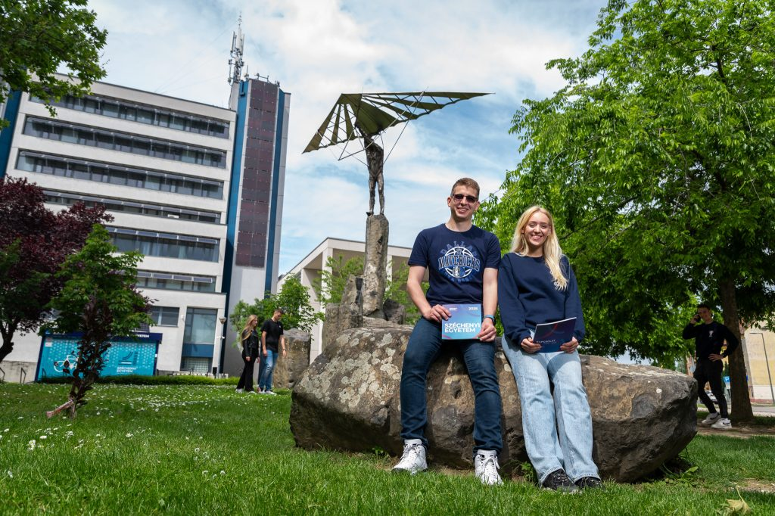 | © Fotó: Dudás Máté/Széchenyi István Egyetem
Eredeti tartalom: Széchenyi István Egyetem
Továbbította: Helló Sajtó! Üzleti Sajtószolgálat
Ez a sajtóközlemény a következő linken érhető el:

